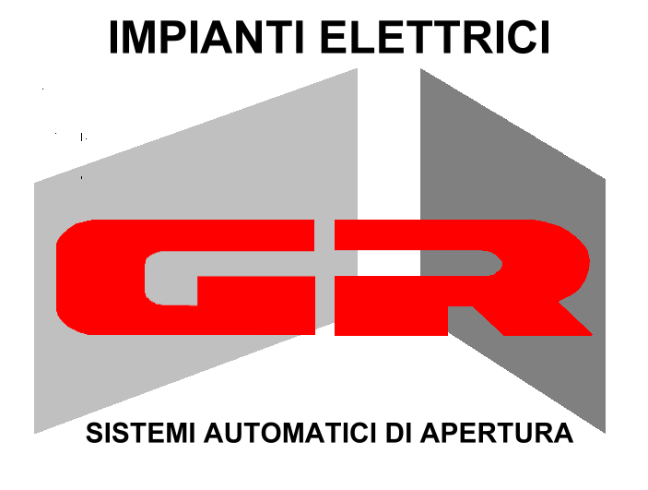 | GR300-400-600
CONNEXION DES CABLES DE MOTEUR

MOTEUR GAUCHE |  |  | MOTEUR DROIT
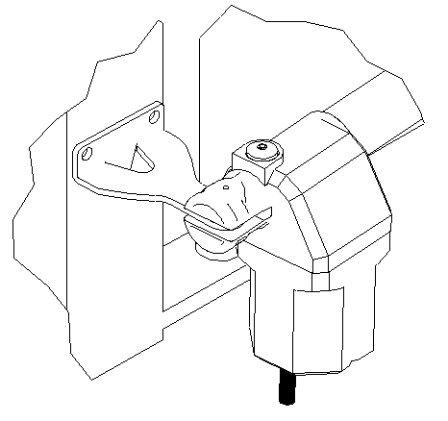 | COULEURS DES CÂBLES  MOTEURS 220V 1400RPM |  |  | 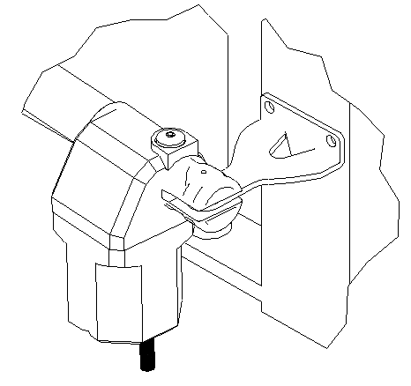
FERME | BRUN |  |  | OUVRE
COMMUN | GRIS |  |  | COMMUN
OUVRE | NOIR |  |  | FERME
TERRE | JAUNE | VERTE |  | TERRE

MOTEUR GAUCHE |  | MOTEUR DROIT
COULEURS DES CÂBLES
MOTEURS 12-24Vdc
M+ | BRUN |  | M-
M- | BLEU |  | M+

